Remedios caseros para los pies agrietados
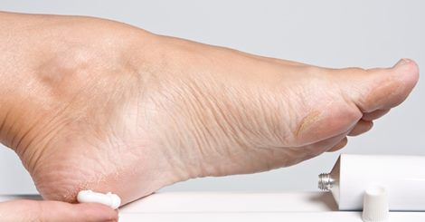
Todos los remedios son fáciles de preparar y los ingredientes puedes conseguirlos en cualquier parte. Así que acaba de una vez por todas con esos pies agrietados.

Piedra pómez
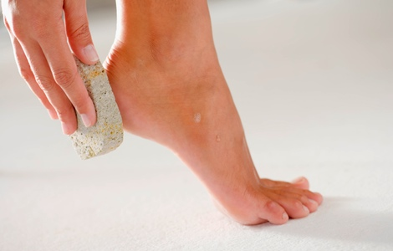
Lo que deberás hacer será remojar tus pies por lo menos en un periodo de 15 minutos con agua caliente, después deberás pasar la piedra pómez por tu pie, verás que se irá desprendiendo toda la piel muerta y tus pies quedarán suaves.

Tratamiento de parafina

Debemos colocar una o dos tazas de parafina en un recipiente, añadimos una cucharada de aceite de oliva o de coco, después lo ponemos en baño maría hasta que se derrita la parafina.
Se debe mezclar perfectamente y se vacía en un recipiente donde quepan nuestros pies, los metemos y dejamos reposar por lo menos media hora. Finalmente retiramos la parafina.

Crema de aguacate y plátano

Para este remedio debemos triturar la mitad de un aguacate y un plátano pequeño. Revolvemos bien y lo untamos en los talones. Ahora envolvemos nuestros pies con papel para comida y dejamos reposar 20 minutos. Después lo lavamos y repetimos el método tres veces por semana hasta obtener resultados.

Exfoliante de limón

Revuelve media taza de azúcar con un cuarto de taza con jugo de limón. Ya que esté bien revuelta deberás humedecer los pies y masajear la parte de los pies afectadas en movimientos circulares. Lavas con agua y repites hasta obtener resultados. OJO, no se recomienda si tienes las gritas muy abiertas porque causará ardor.

Aceite de coco
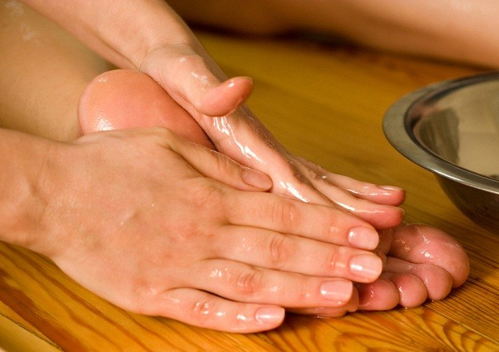
Deberás conseguir aceite de coco y deberás masajear tus pies todas las noches antes de dormir, claro está, previamente deberás lavar tus pies. Deberás ponerte unos calcetines y dejas que actúe toda la noche.

Pasta de papaya

Este remedio es muy sencillo, tan solo tienes que triturar una parte de la papaya y el puré que resulte debes colocarlo en la parte del pie afectada, dejas reposar 20 minutos.

Manteca de cacao
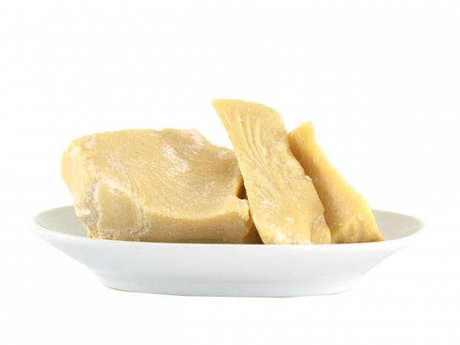
Todas las noches antes de dormir deberás colocarte una gran cantidad de manteca de cacao en tus pies, debes hacerlo diario hasta obtener resultados.

Baños de miel de abeja

Necesitarás un recipiente donde quepan tus pies, deberás añadir agua tibia y una taza de miel, revuelves y dejar reposar tus pies durante una media hora. Después de ese tiempo deberás rasparlos con una piedra pómez

Aceite de ricino

Consigue una franela limpia y empápala con aceite de ricino, colócala sobre la parte afectada. Dejas reposar y luego retiras. Importante que tus grietas no estén abiertas, tampoco es recomendable para las embarazadas.

Agua de rosas y glicerina

El agua de rosas con glicerina es muy fácil de preparar, deberás echar una taza de pétalo de rosas en una taza de agua hirviendo. Luego dejas reposar hasta que se enfríe, cuelas para retirar los pétalos de rosas y dejar solo el agua. Finalmente agregas dos cucharadas de glicerina al agua de rosas y te pones la mezcla todas las noches en los pies limpios.

